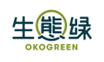
全教總【生態綠】商品團購訂購單
公平貿易認證咖啡等商品
序 | 商品名稱 | 規格 | 市面售價 | 團購售價 | 訂購數量
1 | 7入濾泡式咖啡掛耳包「甘香風味」(甘順馨香/非洲風味) | 10g/包，7包/盒 | 210 | 168
2 | 7入濾泡式咖啡掛耳包「濃醇風味」(濃醇典雅/亞洲風味) | 10g/包，7包/盒 | 210 | 168
3 | 單品咖啡日記＿生態綠經典濾泡式掛耳包/七種單品一週心情 | 12g/包，7包/盒 | 230 | 184
4 | 純黑即溶咖啡30入 | 2.5g/包，30包/盒 | 295 | 236
5 | 南非國寶茶原味20入 | 2.5g/包，20包/盒 | 220 | 176
6 | 純可可粉 | 300g | 350 | 280
7 | 天然冷離心初榨椰子油 | 300ml | 450 | 360
8 | 防彈咖啡組：單品咖啡日記＋椰子油 |  | 680 | 544
9 | 防彈可可組：純可可粉＋椰子油 |  | 800 | 640
10 | 全教總專屬超值掛耳組：7入掛耳咖啡（3款）任選10盒 |  | 2100-2300 | 1600
合計金額： 元

會員學校 | 縣/市 | 會員姓名 |  | 會員卡號
聯絡電話 |  | 送貨地址
會員Mail
付款方式 | ⏮貨到付款 ⏮轉帳匯款，付款帳戶後五碼＿＿＿＿＿＿。(匯款完成後出貨)
匯款帳戶 | 戶名：生態綠股份有限公司  銀行：國泰世華 復興分行  銀行代碼: 013( ATM)  帳號：018-03-500392-1
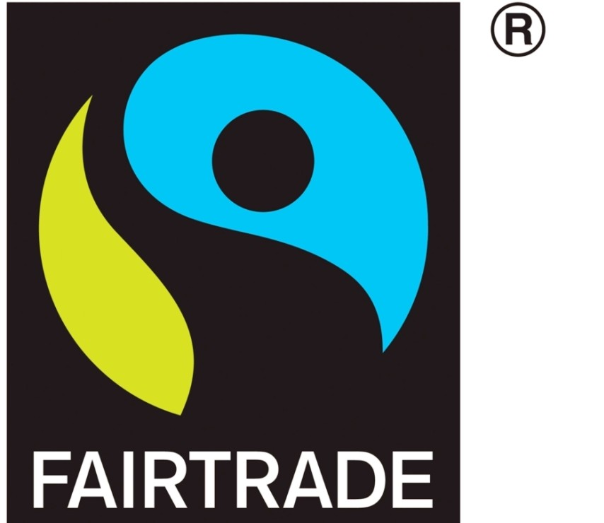
您所購買生態綠商品都有公平貿易認證標籤
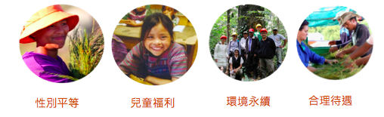
友善小農
公平貿易對生產者承諾提供一個能維持生計與永續經營的「保證收購價格」，這個價格能讓農民免除價格波動的傷害與保持生存尊嚴。
友善環境
加入公平貿易組織的農人與工人也被鼓勵使用永續的生產方式、尊重自然環境，因此在公平貿易所認證的咖啡中，接近85%也是對環境與工人健康較有益的有機咖啡。
友善消費者
公平貿易以透明的管理方式與商業模式，建立一個負責任的商業網絡，讓消費者可以清楚追溯產品的來源。支持公平貿易產品就可以改變世界！您所購買的每個公平貿易產品，都將協助第三世界的農民脫離貧困，讓他們的小孩有接受教育與醫療的機會。
- 訂購傳真專線：02-2999-5225或訂購E-mai：kiwi.pan@okogreen.com.tw
- 訂購服務專線：潘小姐 02-2999-1515#301
- 凡訂購金額滿15000元（含）以上，優惠價再95折。
- 本合作案採【貨到付款、轉帳匯款】，離島僅限匯款。
- 廠商收到訂購單後，回電或E-mail給訂購會員，確認訂購成功。
- 訂購與出貨： 生態綠於接受訂單後，於七個工作日內完成出貨，如遇連續假日或特殊大量訂購，雙方應就個案商談出 貨時間。
本島配送，當日配隔日或隔日+1日配達。花東及偏遠地區需視天候交通狀況再加1~2日。
遇國定與連續假期配送日停止配送，均為白天配送，不提供指定夜間、假日與特定時段之配送服務。
- 運費計算
台灣本島：凡購買金額滿2500元（含）以上，運送到同一地點免運費，未滿則酌收120元運費。
離 島 ：凡購買金額滿3000元（含）以上，運送到同一地點免運費，未滿則酌收150元運費。

